标识：GY-001

版本：001

XXXXX

项目技术文件

直播系统

软件概要设计说明

承 担 部 门：

完 成 日 期：

文档修改记录

|  |  |  |  |  |
| --- | --- | --- | --- | --- |
| 版本号 | 修改内容描述 | 修改人 | 日期 | 备注 |
| 001 | 初次提交 | 徐祖云 | 2023-6-29 |  |
|  |  |  |  |  |
|  |  |  |  |  |
|  |  |  |  |  |
|  |  |  |  |  |
|  |  |  |  |  |
|  |  |  |  |  |
|  |  |  |  |  |
|  |  |  |  |  |
|  |  |  |  |  |
|  |  |  |  |  |
|  |  |  |  |  |
|  |  |  |  |  |
|  |  |  |  |  |
|  |  |  |  |  |
|  |  |  |  |  |
|  |  |  |  |  |
|  |  |  |  |  |
|  |  |  |  |  |
|  |  |  |  |  |
|  |  |  |  |  |
|  |  |  |  |  |
|  |  |  |  |  |
|  |  |  |  |  |
|  |  |  |  |  |
|  |  |  |  |  |
|  |  |  |  |  |
|  |  |  |  |  |
|  |  |  |  |  |
|  |  |  |  |  |
|  |  |  |  |  |
|  |  |  |  |  |
|  |  |  |  |  |

目 次

目录

**1引言 1**

1.1 编写目的 1

1.2 背景 1

1.3 术语及缩略语 2

1.4 参考资料 2

**2 设计概述 3**

2.1 限制和约束 3

2.2 设计原则和设计要求 3

**3 软件总体设计 4**

3.1 软件总体架构 4

3.2 软件技术架构 4

3.3 软件部署架构 5

**4 系统流程 5**

4.1 云端节点流程 5

4.2 边缘节点流程 6

4.3 客户端流程 6

**5 功能设计 7**

5.1 rtmp流转flv模块设计 7

5.2 rtp发送模块 7

5.3 quic重传模块设计 7

5.4 http-flv模块设计 8

**6 接口设计 8**

6.1 用户界面设计 8

6.2 内部接口设计 8

6.3 外部接口设计 8

**7 安全保密设计 8**

7.1 数据传输安全性设计 8

**8 出错处理设计 8**

**9 系统维护设计 9**

**10 附录 9**

10.1技术支持信息： 9

10.2相关基础知识： 9

**1引言**

## 编写目的

在需求分析阶段中，我们已经将系统用户对本系统的需求做了详细的阐述，这些用户需求已经在上一阶段的用户需求可行分析中也做了介绍，并在需求规格说明书中得到详尽的的阐明。

在分析直播系统架构图之后，北邮项目小组对该系统进行了概要设计。主要是基于以下目的编写此说明书。

1. 对系统概要设计的阶段任务成果形成文档，以便阶段验收、评审，最终的文档验收。
2. 对需求阶段的文档再次确认过程，对前一阶段需求没有做充分或错误的提出修改。
3. 明确整个系统的功能框架和数据库结构，为下一阶段的详细设计、编码、和测试提供参考依据。

4、明确编码规范和命名规范，统一程序界面。

预期读者：详细设计人员、概要设计评审小组、研究院领导。

## 背景

本项目由北京邮电大学计算机学院和中国电信广州研究院共同提出，由北京邮电大学网络体系结构研究院硕士研究生开发。

本直播系统由三大部分组成：用于接收直播源推流的云端节点，接收云端节点数据并向用户提供服务的边缘节点，用于播放全景视频并收集性能指标的播放器。有关本系统内部的相关联系如下：

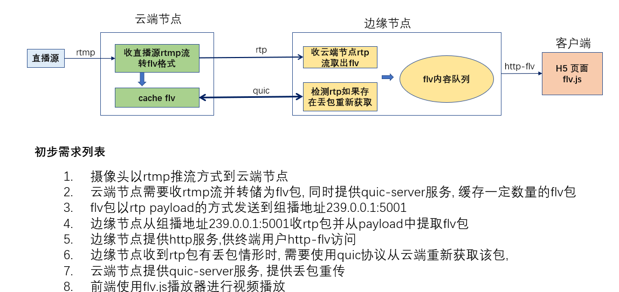

图1-1 系统简单说明图

## 术语及缩略语

表 1‑1 本文档使用的术语或缩略语一览表

| 序号 | 术语或缩略语 | 解释 | 备注 |
| --- | --- | --- | --- |
|  | 本系统 | 基于quic重传的单组播协同直播系统 |  |

## 

## 参考资料

表 2‑1 参考资料一览表

| 序号 | 文档标识 | 文档名称 | 版本号 | 备注 |
| --- | --- | --- | --- | --- |
| 1. | 《软件工程——原理.方法与应用》-001 | 《软件工程——原理.方法与应用》 | 001 | 史济民 等 高等教育出版社2002.2 |
| 2. | Adobe’s Real Time Messaging Protocol-001 | Adobe’s Real Time Messaging Protocol | 001 | https://github.com/melpon/rfc/blob/master/rtmp.md |
| 3. | RTP: A Transport Protocol for Real-Time Applications-001 | RTP: A Transport Protocol for Real-Time Applications | 001 | https://www.rfc-editor.org/rfc/rfc3550.html |
| 4. | QUIC: A UDP-Based Multiplexed and Secure Transport-001 | QUIC: A UDP-Based Multiplexed and Secure Transport | 001 | https://datatracker.ietf.org/doc/html/rfc9000 |
| 5. | Adobe Flash Video File Format Specification  Version 10.1-001 | Adobe Flash Video File Format Specification  Version 10.1文档 | 001 | http://download.macromedia.com/f4v/video_file_format_spec_v10_1.pdf |
| 6. | HTTP Live Streaming-001 | HTTP Live Streaming文档 | 001 | https://www.rfc-editor.org/rfc/pdfrfc/rfc8216.txt.pdf |

# 设计概述

## 限制和约束

**本项目存在以下约束条件：**

技术条件：主要是北邮同学进行实际开发，参考并学习现有的开源项目，电信开发人员对北邮同学进行技术指导

资金状况：

开发环境：开发环境为北邮同学的个人笔记本/台式机，windows/mac/linux操作系统，go1.18/node1.14，使用vscode、goland等开发工具

时间限制：预计在一年内完成项目交付

**应当实现的系统目标：**

将软件系统需求转换为未来系统的设计；

逐步开发强壮的系统构架，提升系统的稳定性

使设计适合于实施环境，为提高性能降低时延而进行设计；

## 设计原则和设计要求

1. 命名规则；

对go的结构体、函数、变量采用驼峰命名法；struct的声明和初始化采用多行书写；单个接口/函数的命名一般以er结尾作为后缀，例如：Reader, Writer；

1. 模块独立性原则：

一个类对另一个类的依赖应该建立在最小的接口上，降低类之间的耦合度；迪米特法则（Demeter Principle）一个实体应当尽量少地与其他实体之间发生相互作用，降低类之间的耦合度，提高模块的相对独立性。

1. 边界设计原则；

对程序的数据访问、和用户的操作设置适当的边界，防止对程序的运行造成影响。

1. 必须的安全措施；

在可能影响系统正常运行的操作时拒绝执行

1. 安全性和保密原则；

对于传输的数据尽量采用加密的方式，使用https代替http，使用token代替密码。

1. 系统灵活性要求；

在不同的操作系统和版本、不同的网络、不同码率的视频下都能够正常运行

1. 系统易操作性要求；

使用配置文件代替复杂的命令行参数，减少用户需要输入的参数，提供详尽的操作文档

1. 系统可维护性要求；

建立明确的软件质量目标和优先级；使用提高软件质量的技术和工具；进行明确的质量保证审查；选择可维护的程序设计语言；书写详尽的程序文档

# 软件总体设计

## 软件总体架构



图3-1 系统总体架构图

系统由云端-边缘-客户端三部分组成，直播源以rtmp方式推流到云端节点，云端收到rtmp流并转储为flv格式数据，随后将flv数据以单播或组播的方式发送到发送到边缘节点，边缘节点检测出rtp丢包后通过quic重传获取该包，并提供http-flv服务，客户端使用flv.js播放器播放视频。

## 软件技术架构

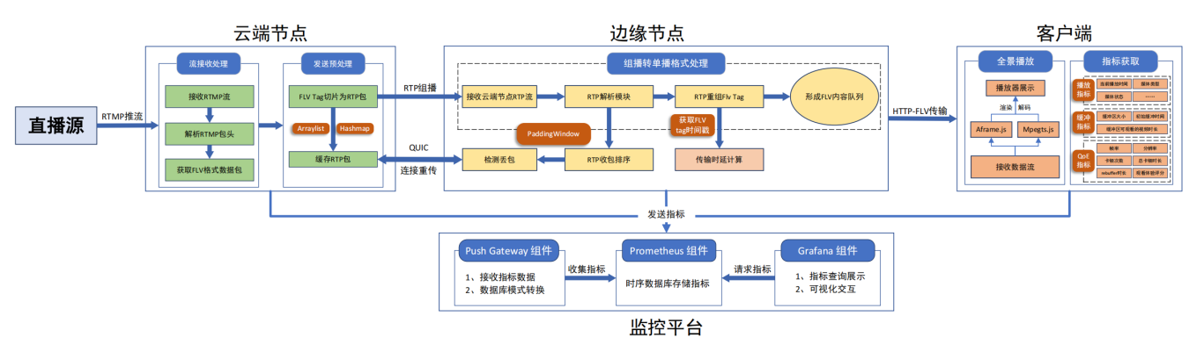

图3-2 系统结构图

在云端服务器接受直播/点播源的rtmp全景视频流，并转换为flv格式视频流，通过RTP组播切片发送至边缘服务器同时缓存一定数量的数据包；边缘节点主要由RTP缓存模块、flv解析模块和http-flv服务模块组成，对收到的Rtp序列重新整合，对于乱序的数据包重新排序，对于丢失的数据包向云端发送重传请求，然后交付给flv解析模块将Rtp数据包整合为完整的flv内容队列，最后通过http-flv向客户端提供服务。

；客户端通过就近向边缘服务器获取媒体流，减轻云端服务器的负载，通过不同的地址向边缘节点访问不同的媒体流，获得稳定的观看体验，可以通过主机Web网页直接观看，通过鼠标调整用户视野。也可以通过头戴VR设备获得沉浸式的观看体验。并配套监控页面实时监测媒体流的丢包、时延等信息。

## 软件部署架构

详细部署流程在软件用户手册中

# 系统流程

## 云端节点流程

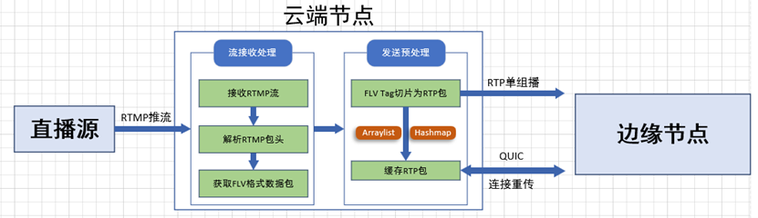

图4-1 云端节点流程图

云端节点开启rtmp server服务，摄像头以rtmp推流方式到云端节点，对不同的直播流分配不同的标识。

云端节点需要收rtmp流并转储为flv包,同时提供quic-server服务,缓存一定数量的flv包。

flv包以rtp payload的方式通过单播或组播发送到边缘节点，通过SSRC确定不同的流，通过marker进行分片发送。

## 边缘节点流程

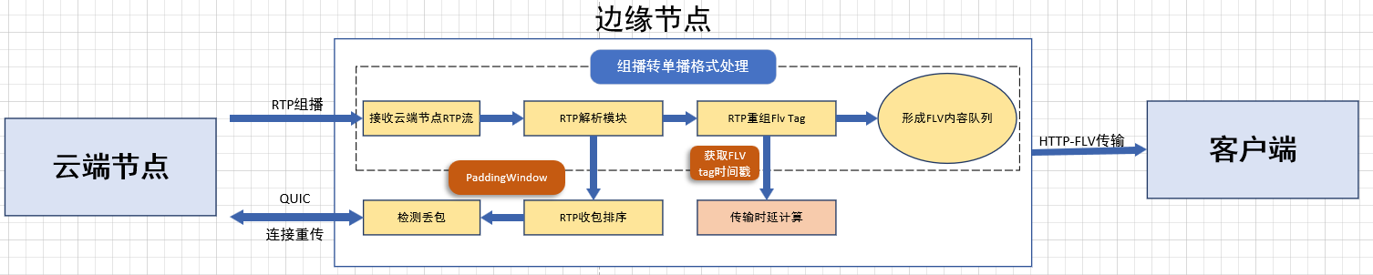

图4-2 边缘节点流程图

边缘节点从单播地址（127.0.0.1）或组播地址（239.0.0.1:5001）收rtp包并从payload中提取flv包。

边缘节点收到rtp包有丢包情形时,需要使用quic协议从云端重新获取该包。

形成flv内容队列，并提供http服务,供终端用户http-flv访问。

## 客户端流程

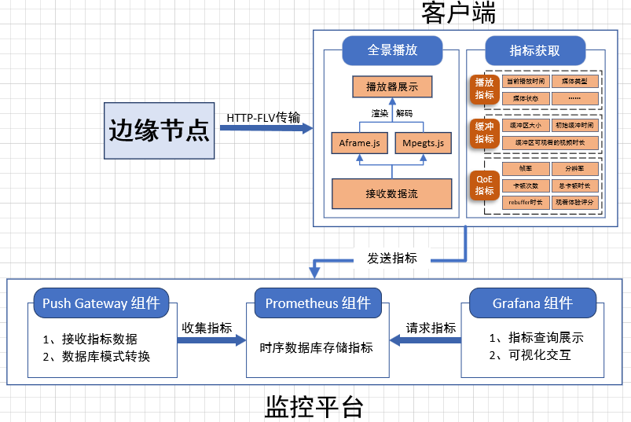

图4-3 客户端流程图

播放器通过flv.js播放视频流，并以全景方式呈现。

根据不同的边缘节点地址访问不同边缘节点上的内容。

根据不同的path访问不同的视频流。

在播放过程中监控视频流的性能，并在监控界面展示。

# 功能设计

## rtmp流转flv模块设计

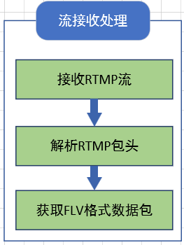

图5-1 rtmp流转flv模块图

对rtmp服务器，每当收到一个Rtmp Message时，解析数据包，获取包头数据和媒体数据，构造Flv相应的TagType、DataSize、TimeStamp和Data得到Flv数据包，交付Rtp发送模块。

## rtp发送模块

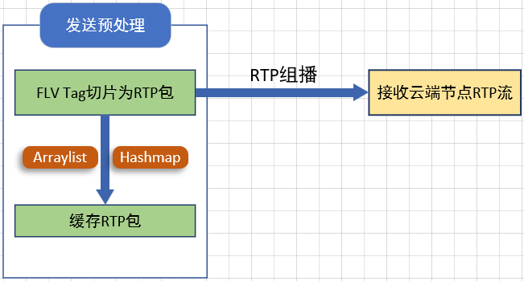

图5-2 rtp发送模块图

对上一模块收到的Flv数据包，切片处理，并按照规则设置marker位，得到若干Rtp包，将其通过单播/组播方式发送到边缘节点，发送前复制一份送入由Arraylist或Hashmap构成的缓存中。

## quic重传模块设计

## quic重传

图5-3 quic重传模块图

云端节点开启quic服务，建立两条单向流（infoStream和dataStream），infoStream用于接收边缘节点发送的quic请求（包含ssrc和seq信息），通过请求查找缓存获得相应的rtp包，接着通过dataStream返回Rtp数据。

## http-flv模块设计

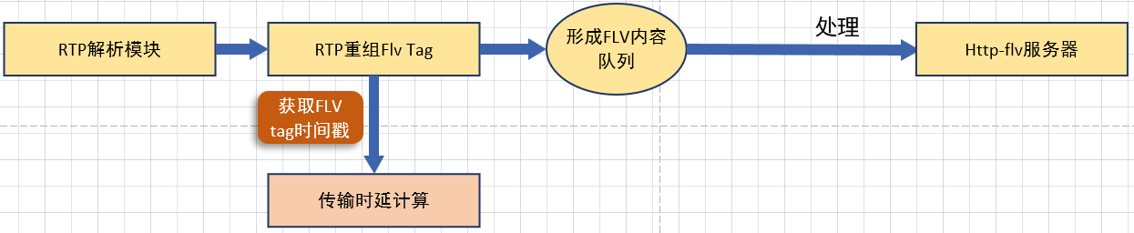

图5-4 http-flv模块图

边缘节点开启http服务，收到客户端请求后解析path信息确定相应的流ssrc，找到该ssrc解析Rtp队列得到FlvTag数据，并将其以flv流的格式写入httpResponser

# 接口设计

## 用户界面设计

## 用户界面包括视频播放页面、数据展示页面和性能监控页面。在这个部分我们根据需求分析的结果，用户需要一个简洁美观的界面。在界面设计的上，应做到简单明了，易于操作，并且要注意到界面的布局，应突出的显示重要以及出错信息。外观上也要做到合理化。系统的用户界面应做到可靠性、简单性、容易学习和使用。

## 内部接口设计

在内部接口方面，各模块之间采用函数调用、参数传递、返回值的方式进行信息传递。具体参数的结构将在详细设计的内容中说明。接口传递的信息将是以数据结构封装的数据，以参数传递的方式在各模块之间传输，云端、边缘和客户端之间的信息通过Rtp、http流的方式传递。

## 外部接口设计

外部接口主要面向用户，在云端节点接收用户的推流，在客户端主要是Web网页监控用户键盘和鼠标的数据，通过键盘获取用户的播放地址，通过鼠标调整用户视野。

# 安全保密设计

## 数据传输安全性设计

由于数据的传输上需要通过网络传输，为了客户资料进行保密，需要在网络的传输过程中对数据进行加密。

这个工作主要是在准备网络包、解开网络包这两个模块完成，它们各对数据进行加密及解密还原工作。

在加密算法选择上将使用Https加密算法。

# 出错处理设计

由于边缘节点性能的限制，可能会在流数量较多或码率较大时对Udp数据包处理不过来，从而导致大面积丢包，此时会触发保护机制，主动丢包减少拥塞，并扩大udp缓存以缓存更多的udp包，还可以通过手动调整linux的socket缓存以改善。

# 系统维护设计

# 附录

## 技术支持信息

[livego](https://github.com/gwuhaolin/livego)

[GoRtp](https://github.com/wernerd/GoRTP)

[quic-go](https://github.com/quic-go/quic-go)

[mpegts.js](https://github.com/xqq/mpegts.js)

## 相关基础知识

[RTMP](https://github.com/melpon/rfc/blob/master/rtmp.md)

[RTP](https://www.rfc-editor.org/rfc/rfc3550.html)

[QUIC](https://datatracker.ietf.org/doc/html/rfc9000)

[HTTP-FLV](https://ossrs.io/lts/en-us/docs/v4/doc/delivery-http-flv)

[HLS](https://www.rfc-editor.org/rfc/pdfrfc/rfc8216.txt.pdf)